Муниципальное автономное дошкольное образовательное учреждение общеразвивающего вида Детский сад №18 «Остров сокровищ»
МО г. Новороссийска

Развлечение во второй младшей группе «В гостях у елочки»

Подготовила: Налетова Н.В.
Золотухина Т.В

2022

Цель: Формировать представления детей о елочке, ориентируясь на ее внешний вид.
Задачи: Учить детей ходить хороводом, упражнять в ходьбе друг за другом, развивать умение ориентироваться в пространстве. Развивать координацию движений. Побуждать детей поддерживать разговор с воспитателем, отвечать на вопросы, вызвать у детей эмоциональный отклик.
Материал и оборудование:
Елочка, лопатки, снежки, мешок, музыкальное сопровождение.
Ход занятия:
- Воспитатель: Ребята, сегодня мы с вами пойдем в гости к елочке. А как же нам к елочке попасть? - давайте пойдем по этой дорожке.
Упражнение на координацию движений:
Большие ноги шли по дороге – топ – топ – топ (идем большими шагами,
Маленькие ножки бежали по дорожке – топ, топ (бежим мелким шагом)
- Ой, смотрите! Вокруг елочки все снегом замело. Предлагаю взять наши лопатки и разгрести снег.
У елочки нашей есть веселая песенка- игра в которую мы сможем поиграть.( видео «Игра песенка – Ёлочка» на интерактивной доске)
Воспитатель: вместе мы шли, шли и в волшебный лес пришли.
- Какие животные живут в лесу?
Игра «Буду с детками играть, начинаю колдовать»
-Буду с детками играть, начинаю колдовать
Всех в зайчишек превращаю, потанцуйте разрешаю (прыгают как зайки)
-Буду с детками играть, начинаю колдовать
Всех в медведей превращаю, покачайтесь разрешаю (ходят как мишки)
-Буду с детками играть, начинаю колдовать
Всех я в птичек превращаю, полетайте разрешаю (летают).
Буду с детками играть, начинаю колдовать
Всех в сугробы превращаю, засыпайте разрешаю.
Ох и я пойду посплю. (засыпает). Дети будят хлопками
Давайте посмотрим и полюбуемся елочкой - (зеленая, стройная, пушистая, колючая.)
- Давайте потрогаем елочку – она колется.
- Ребята, а давайте вокруг елочки поводим хоровод!
«Хоровод у елки»
Воспитатель: - Ребята, а елочке нравится с вами играть! Она хочет, чтобы вы еще поиграли. Давайте поиграем в игру «Снежки».
Воспитатель: Молодцы, ребятки, вы такие шустрые, ловкие, умелые. Мне с вами очень понравилось играть.
Воспитатель: Ребята, а вот одна елочка у нас здесь почему-то грустит, как вы думаете почему? (ответы детей)
Воспитатель: конечно, эта елочка нарядная, украшенная, а на другой нет шариков, помогите нам ее украсить (коллективная аппликация «Украшение елки»)
Воспитатель: Какие замечательные, красивые, нарядные елки. Спасибо вам ребята! Нам пора прощаться до свидания.

Топ, топ наши ножки шагают по дорожке
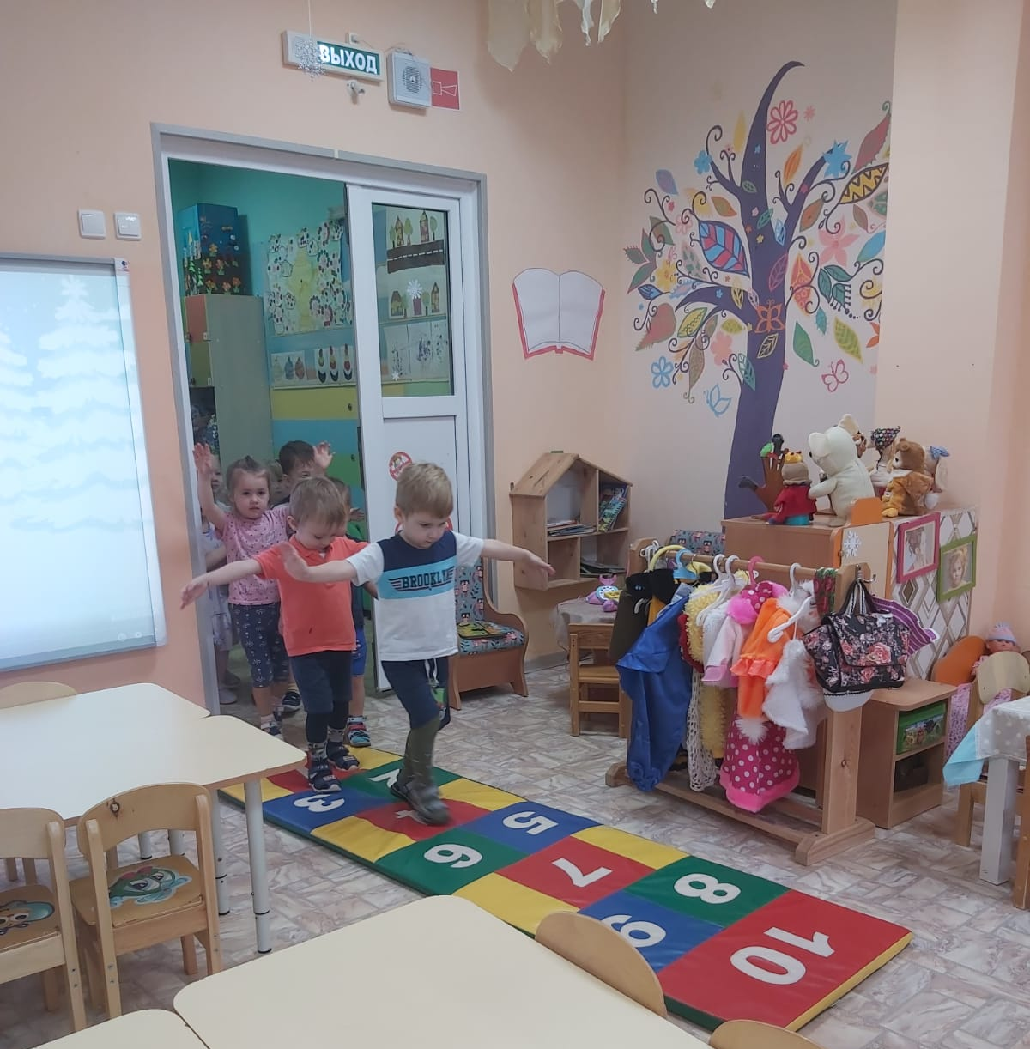
Разгребаем снег лопаткой

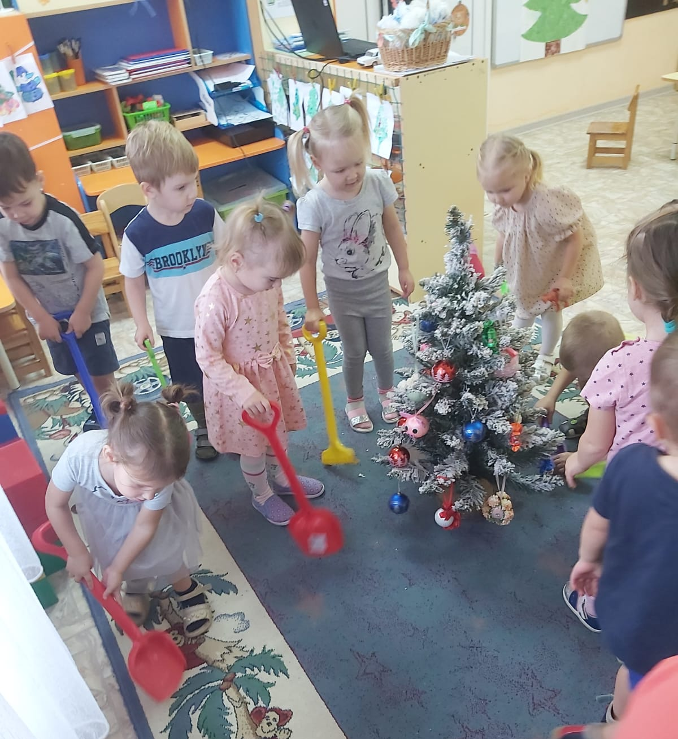

Хоровод вокруг елочки
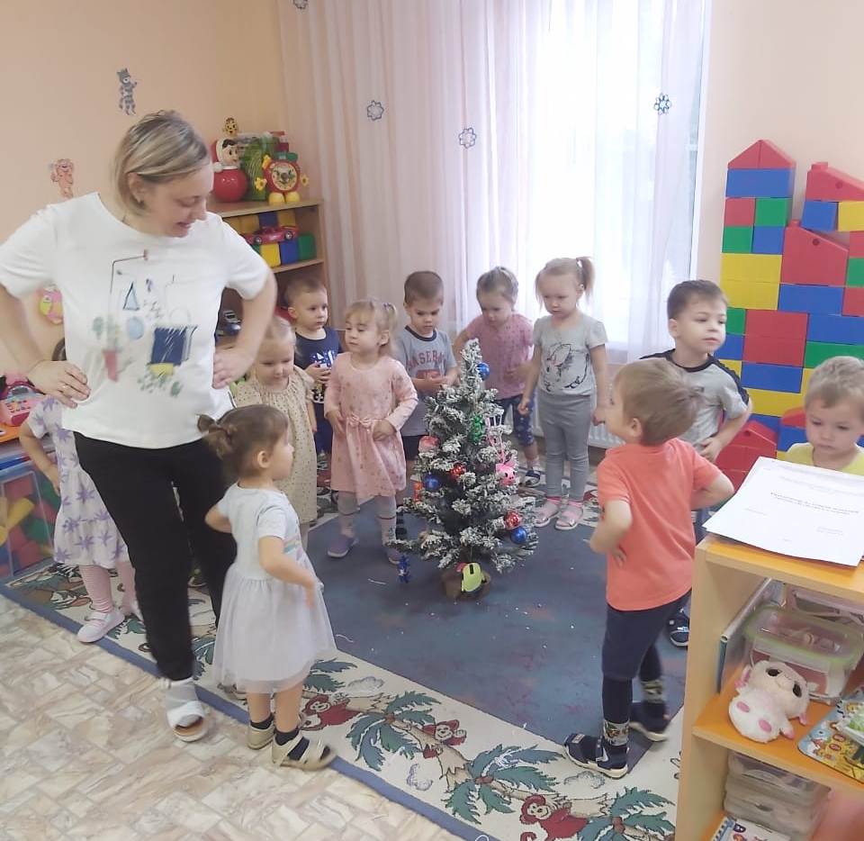

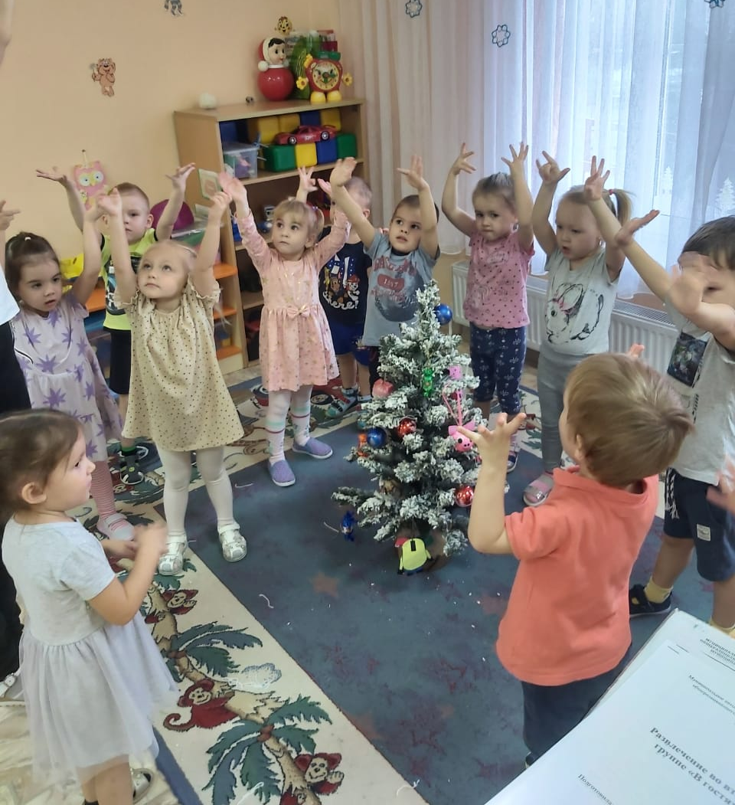
Игра «Снежки»
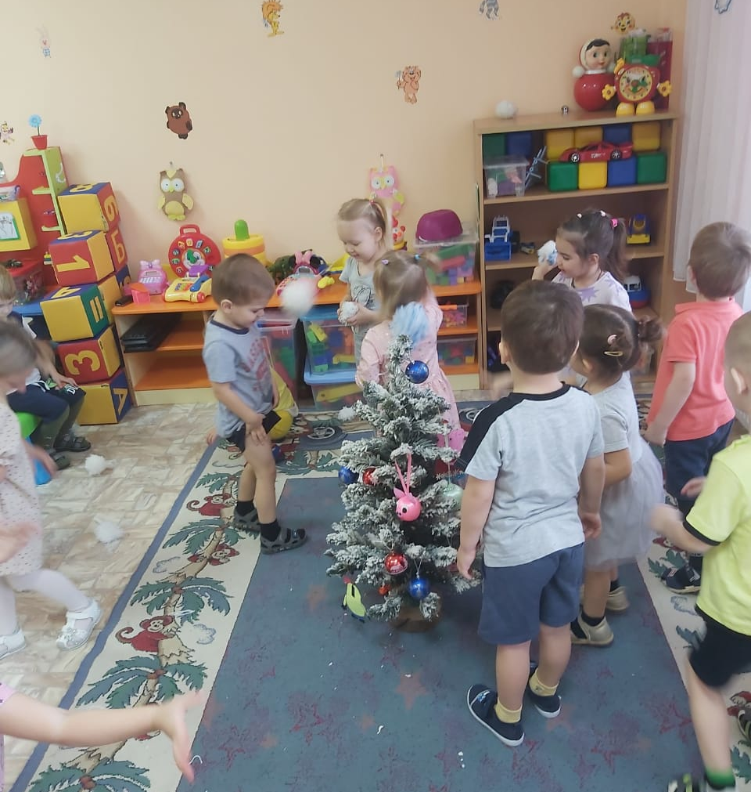

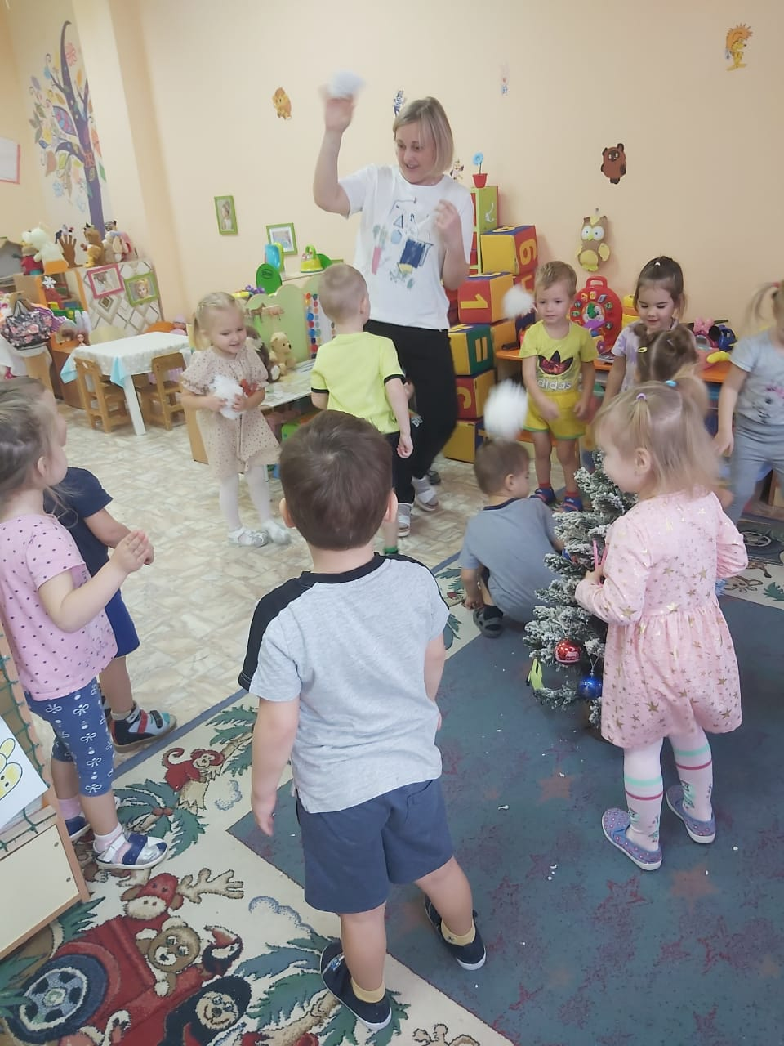
Украшаем ёлочку
